1. Низькочастотна фільтрація ідеальним фільтром.

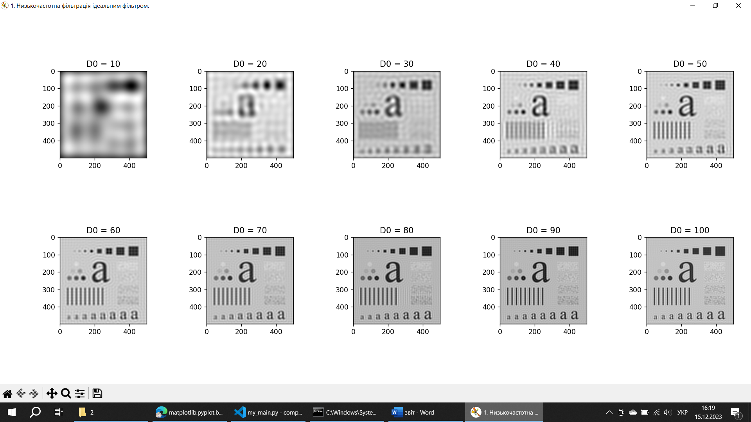

1. Низькочастотна фільтрація фільтром Баттерворта.

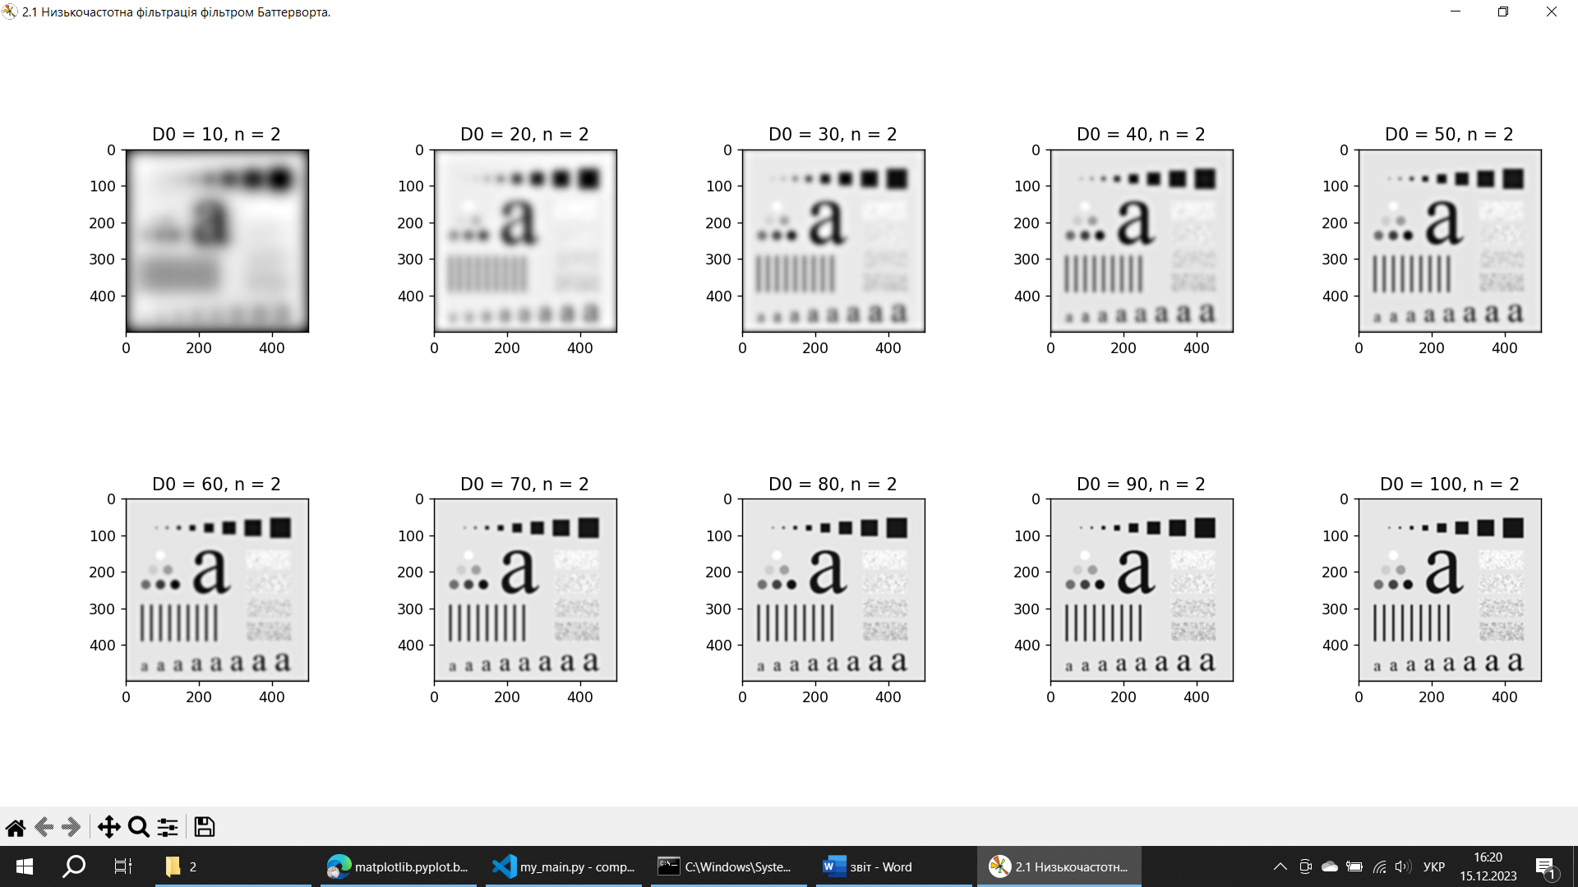

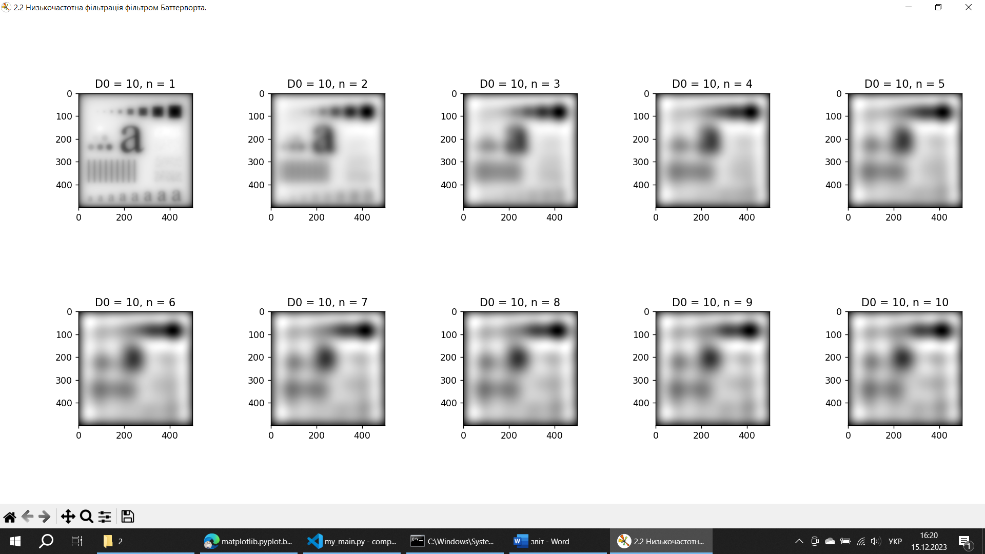

1. Низькочастотна фільтрація фільтром Гауса.

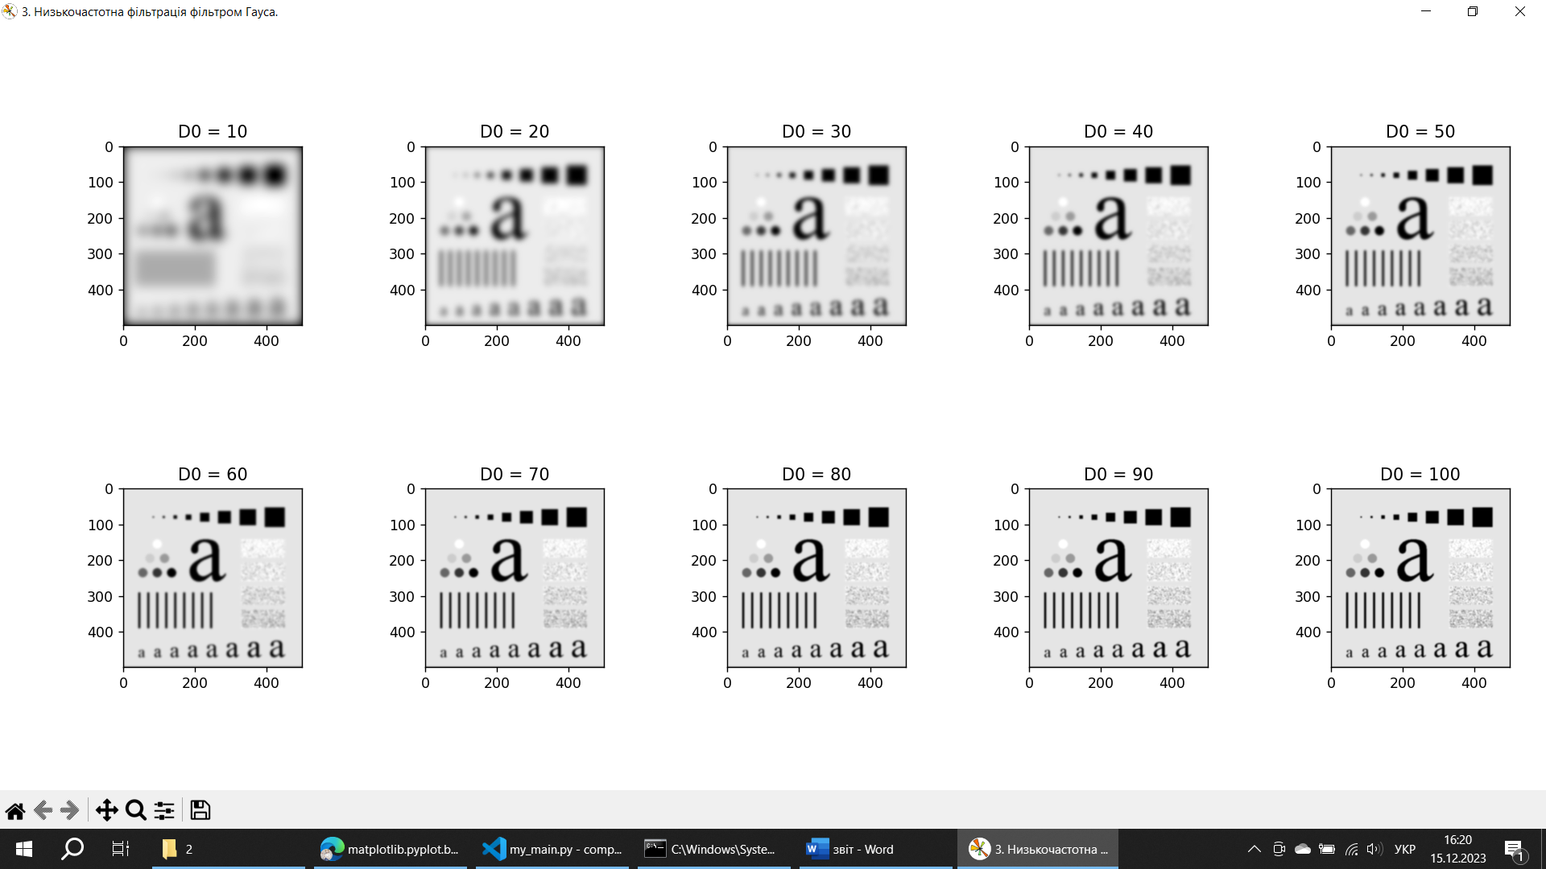

1. Високочастотна фільтрація ідеальним фільтром.

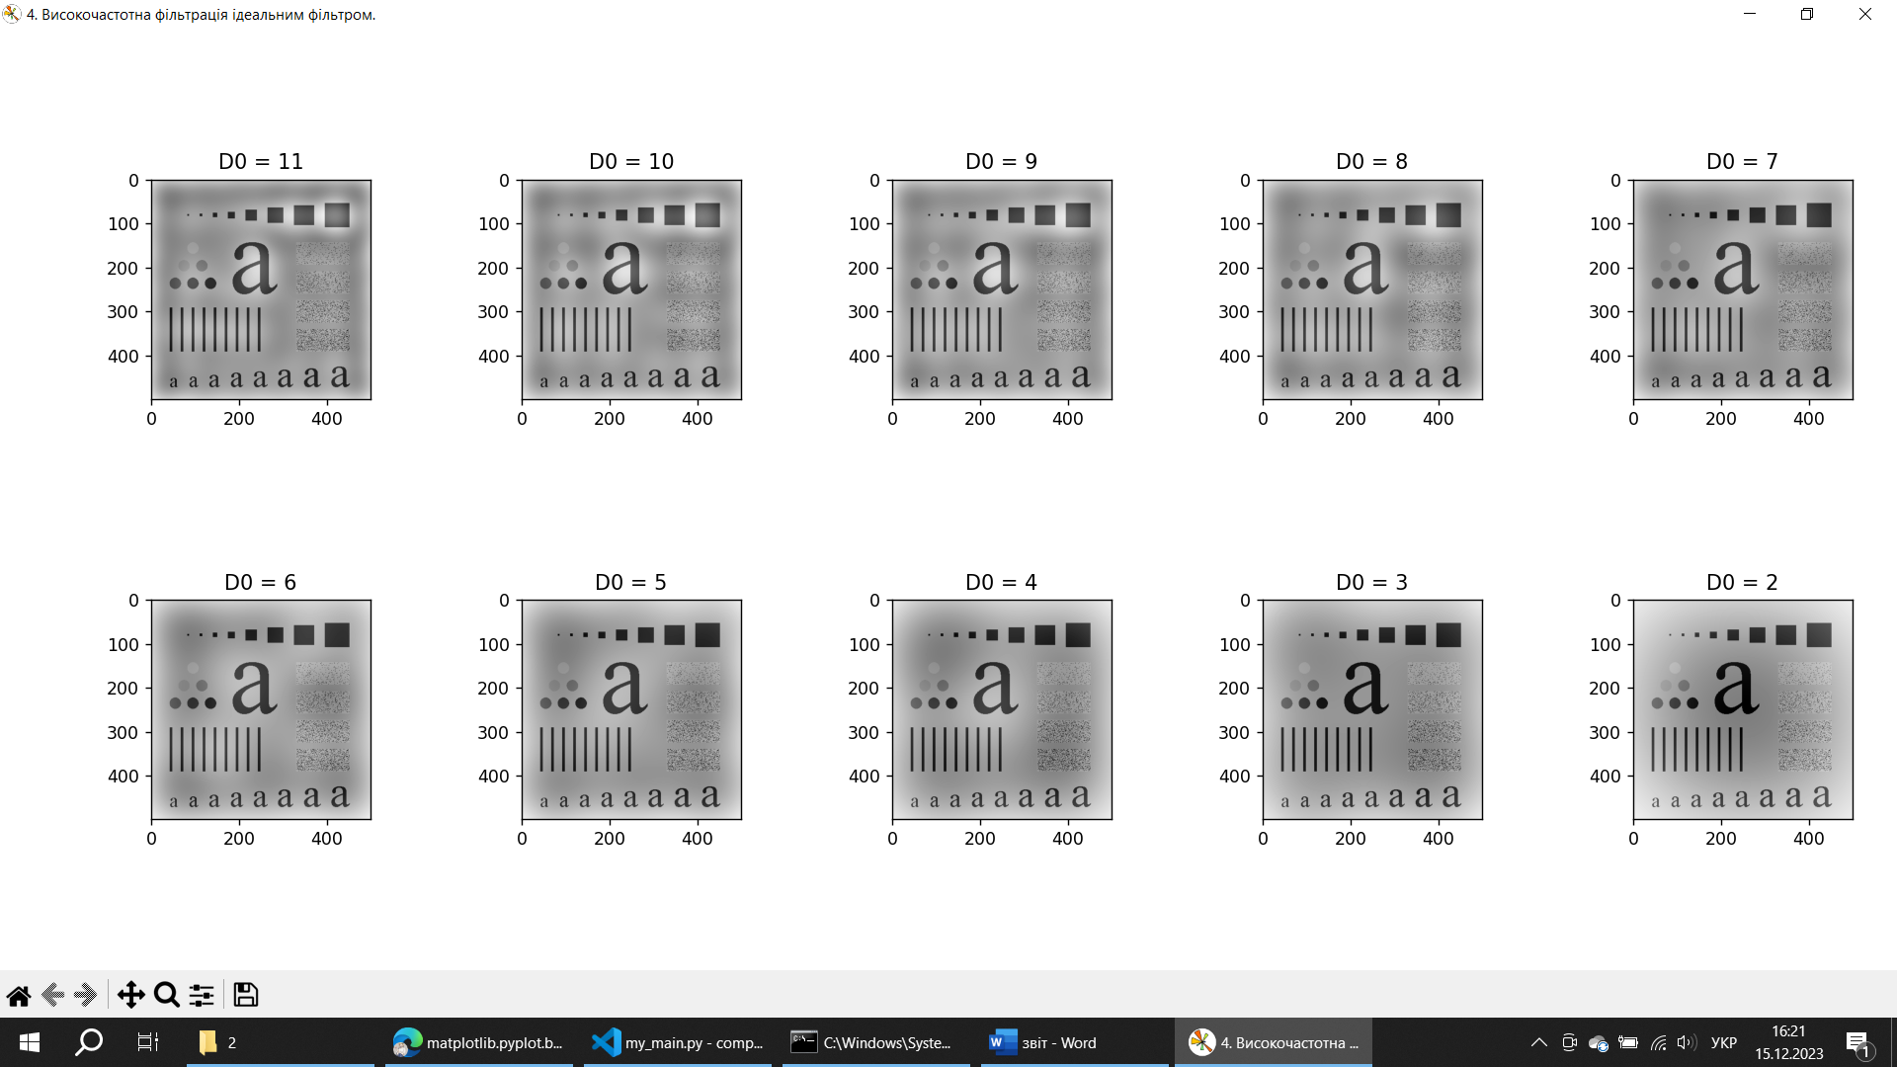

1. Високочастотна фільтрація фільтром Баттерворта.

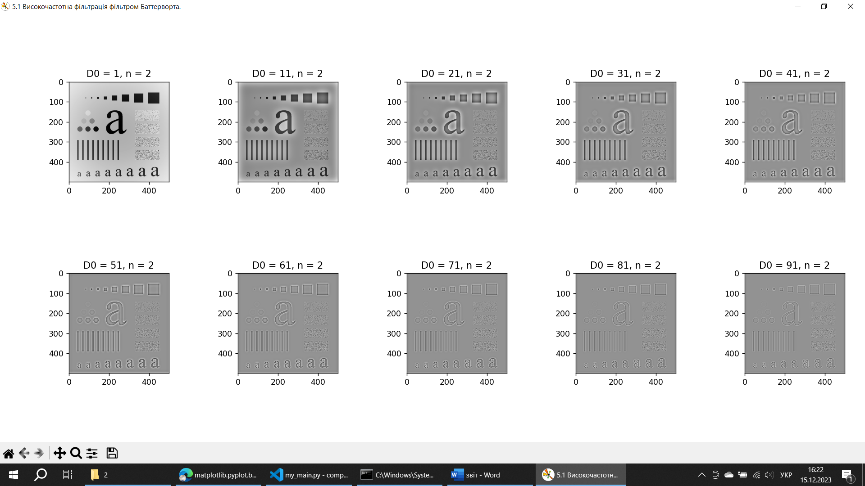

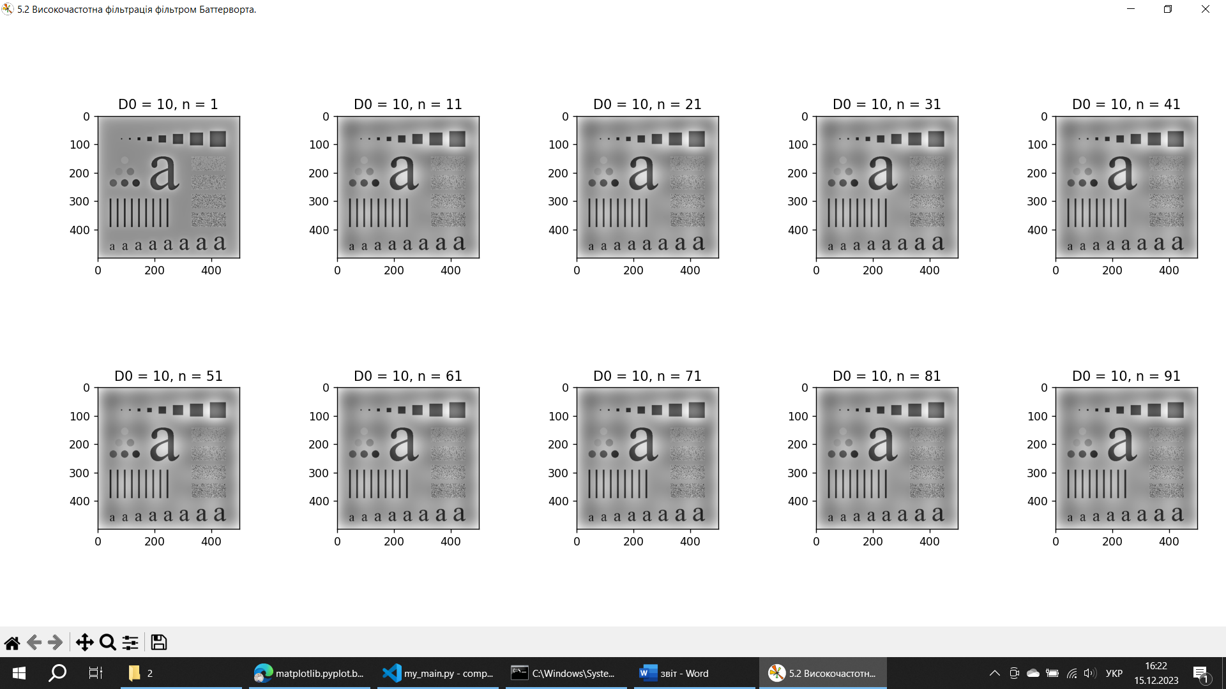

1. Високочастотна фільтрація фільтром Гауса.

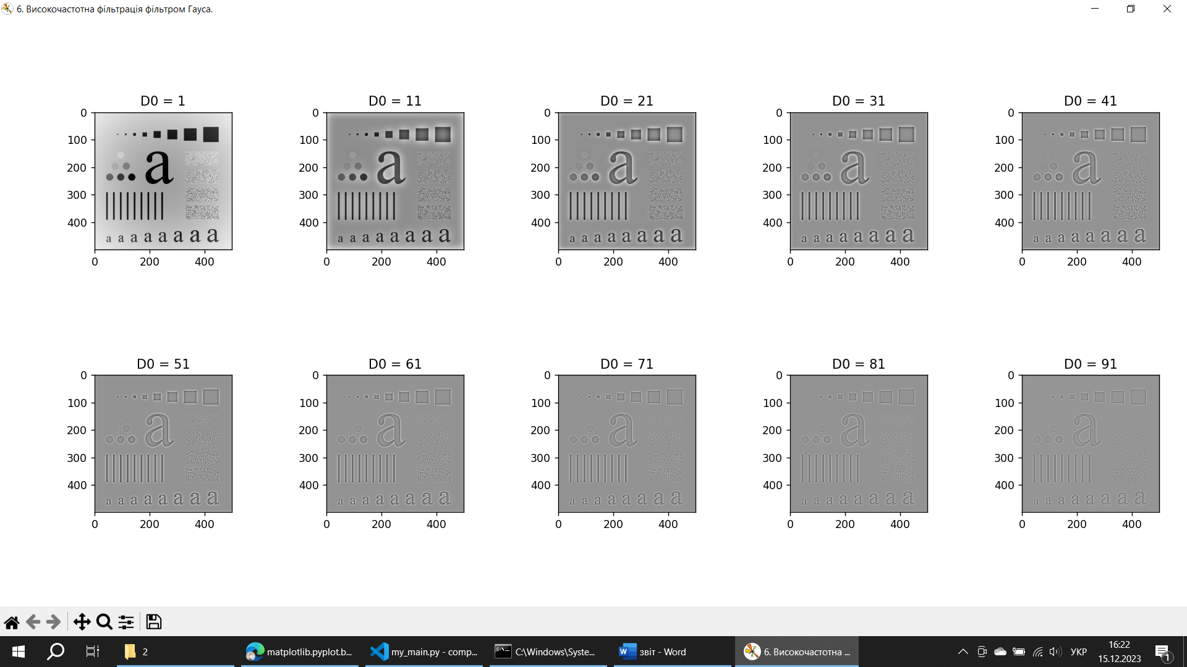

1. Високочастотна фільтрація лапласіаном.

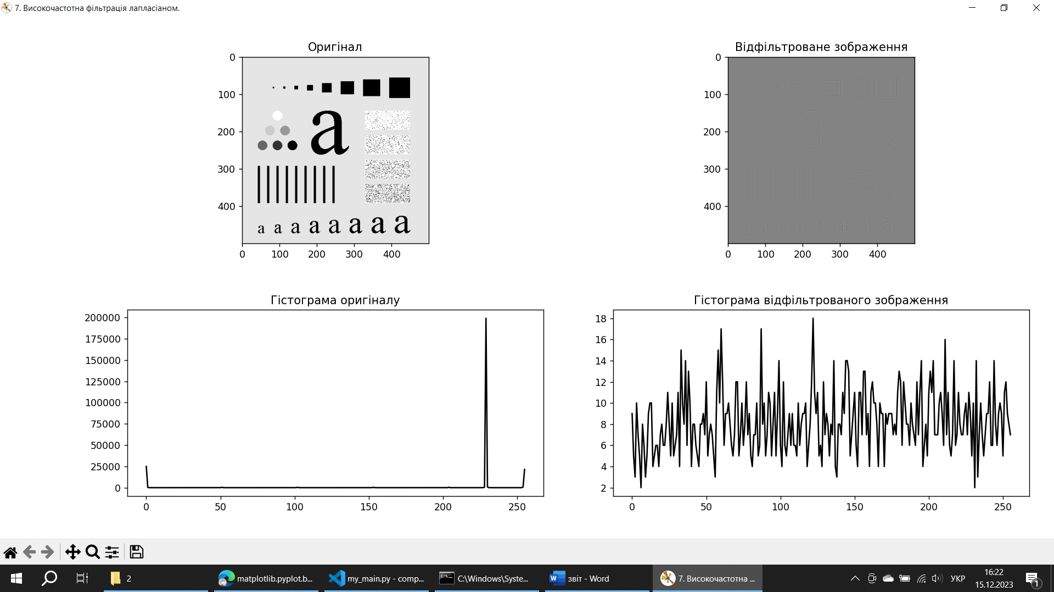

1. Порівняння фільтрації в просторовій та частотній областях.

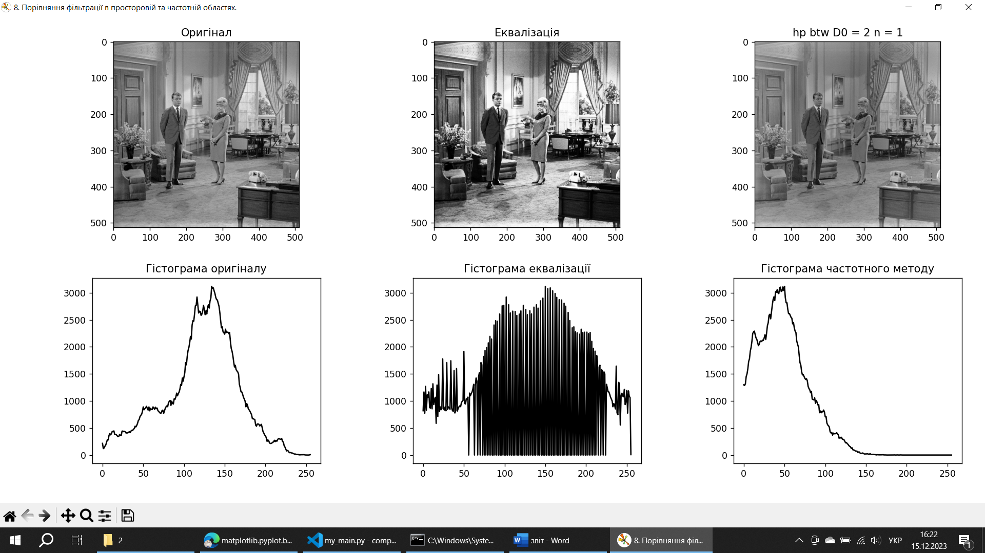

**Контрольні питання**

***1. На чому основана фільтрація зображень в частотній області.***

Фільтрація зображень в частотній області базується на використанні перетворення Фур'є. Цей процес передбачає перехід між просторовим представленням зображення та частотним.

Основна ідея полягає в розкладанні зображення на його складові частоти, що представлені у вигляді амплітуд та фаз для різних частот. Зображення перетворюється з просторової області в частотну, де воно представлене у вигляді спектру.

Фільтрація в частотній області полягає у використанні фільтрів, які можуть бути застосовані до цього частотного представлення. Ці фільтри впливають на певні частоти у спектрі зображення, пригнічуючи чи підсилюючи їх, що в результаті змінює зовнішній вигляд обробленого зображення.

***2. Як на перетвореному зображенні-образі розташовані частоти.***

Низькі частоти розташовані в центрі спектру. Це відповідає низькочастотним складовим зображення. Чим ближче точка у спектрі до центру, тим менша частота відповідає цій точці.

Високі частоти розташовані на краях спектру. Чим далі від центру, тим вища частота відповідає цій точці.

***3. В чому полягає суть функції fftshift2, навіщо потрібна ця функція, і коли вона має застосовуватись.***

Функція fftshift2 застосовується для зсуву частотного спектру зображення таким чином, щоб нульова частота (центр спектру) знаходилася у центрі зображення.

***4. Наведіть повну процедуру фільтрації в частотній області.***

1) Визначити параметри розширення для спектру з метою уникнення спотворень пов’язаних із виникненням ефекту інтерференції в суміжних періодах.

2) Побудувати перетворення Фур’є з розширенням масиву вихідного сигналу (розмір розширення визначений на попередньому кроці).

3) Згенерувати передатну функцію фільтра H розміром PQ(1)×PQ(2).

4) Помножити результат перетворення Фур’є зображення на передатну функцію фільтра.

5) Знайти дійсну частину зворотного перетворення Фур’є від G.

6) Вирізати верхній лівий прямокутник вихідних розмірів.

***5. Навіщо потрібне розширення зображень paddedsize.***

Функція paddedsize доповнює зображення нулями, щоб забезпечити відповідний розмір, який є оптимальним для застосування FFT або DFT, зменшуючи при цьому можливість появи артефактів чи втрати інформації.

***6. Наведіть основні види НЧ-фільтрів.***

Ідеальний фільтр, фільтр Баттерворта, фільтр Гауса.

***7. Наведіть основні види ВЧ-фільтрів.***

Ідеальний фільтр, фільтр Баттерворта, фільтр Гауса, Лапласіан.

***8. Що таке ефект «дзвону». Коли він виникає.***

Ефект «дзвону» проявляється у вигляді вираженого згладжування або підсилення сигналів навколо різких переходів у зображенні.

Ефект «дзвону» виникає через те, що ідеальні фільтри у частотній області мають гострі крайові характеристики, що призводить до виникнення артефактів навколо різких змін сигналу, а не просто рівномірного згладжування чи підсилення.

***9. Як перейти від НЧ-фільту до відповідного ВЧ-фільтру і навпаки.***

Для отримання ВЧ фільтра можна використати такий вираз:

G(f)=1−H(f)

Або, якщо ми хочемо перетворити ВЧ фільтр у НЧ, то:

H(f)=1−G(f)

***10. Який вид фільтрації – частотна чи просторова є більш ефективною і коли.***

При малих розмірах вікна фільтру просторова фільтрація може бути більш ефективною, але зі збільшенням розміру вікна частотна фільтрація, яка використовує FFT, може стати більш ефективною через більш високу складність просторової фільтрації при великих розмірах вікна.